Popracujmy nad doskonaleniem sprawności grafomotorycznej.
Staramy się dokładnie poprawiać po liniach. Zaczynamy od zaznaczonej kropki i rysujemy nie odrywając ręki, aż do zakończenia wzoru. Pamiętamy o właściwej pozycji podczas siedzenia- nogi oparte o podłogę, obie ręce na stoliku, plecy wyprostowane. Powodzenia
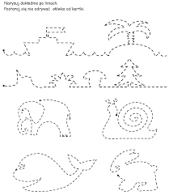
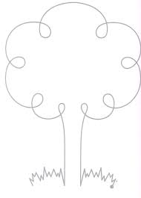
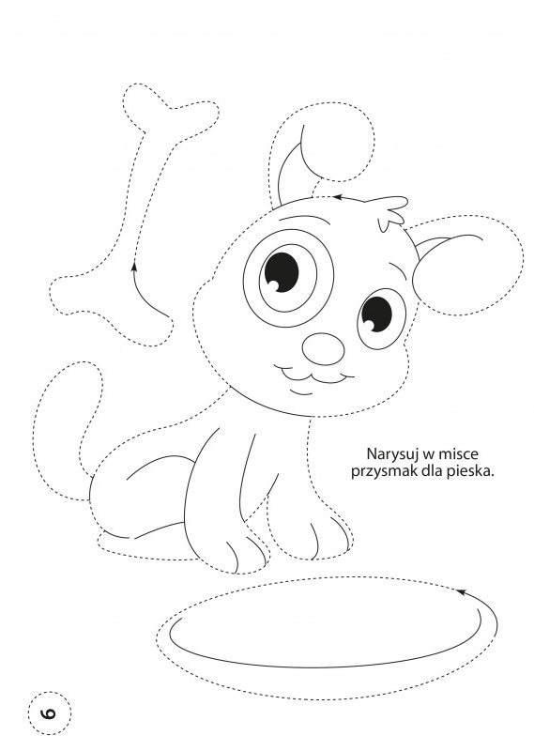
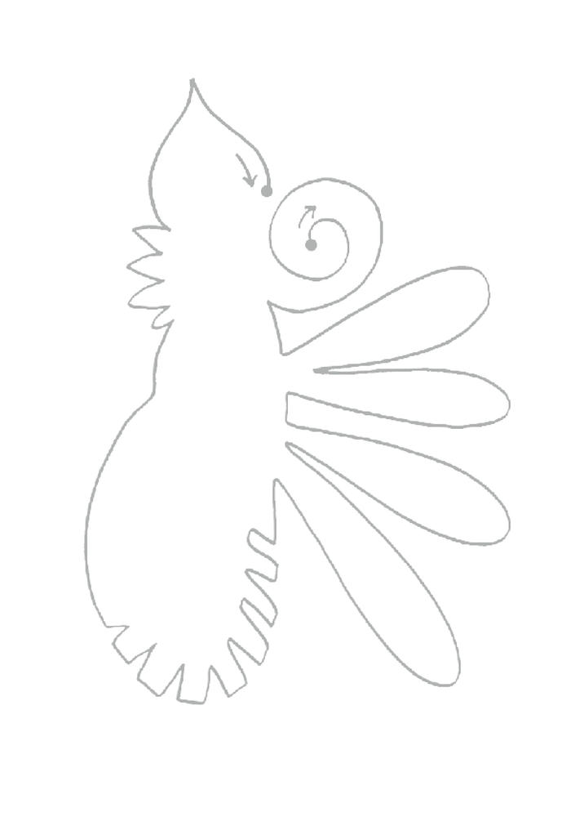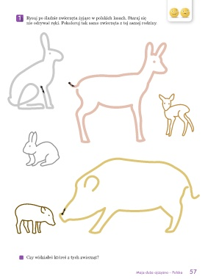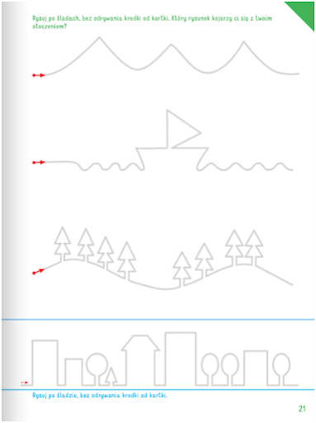
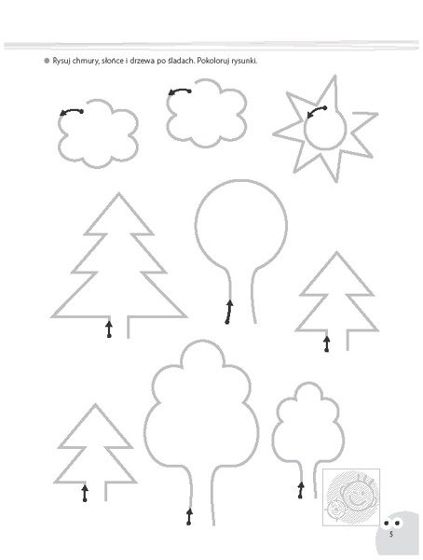
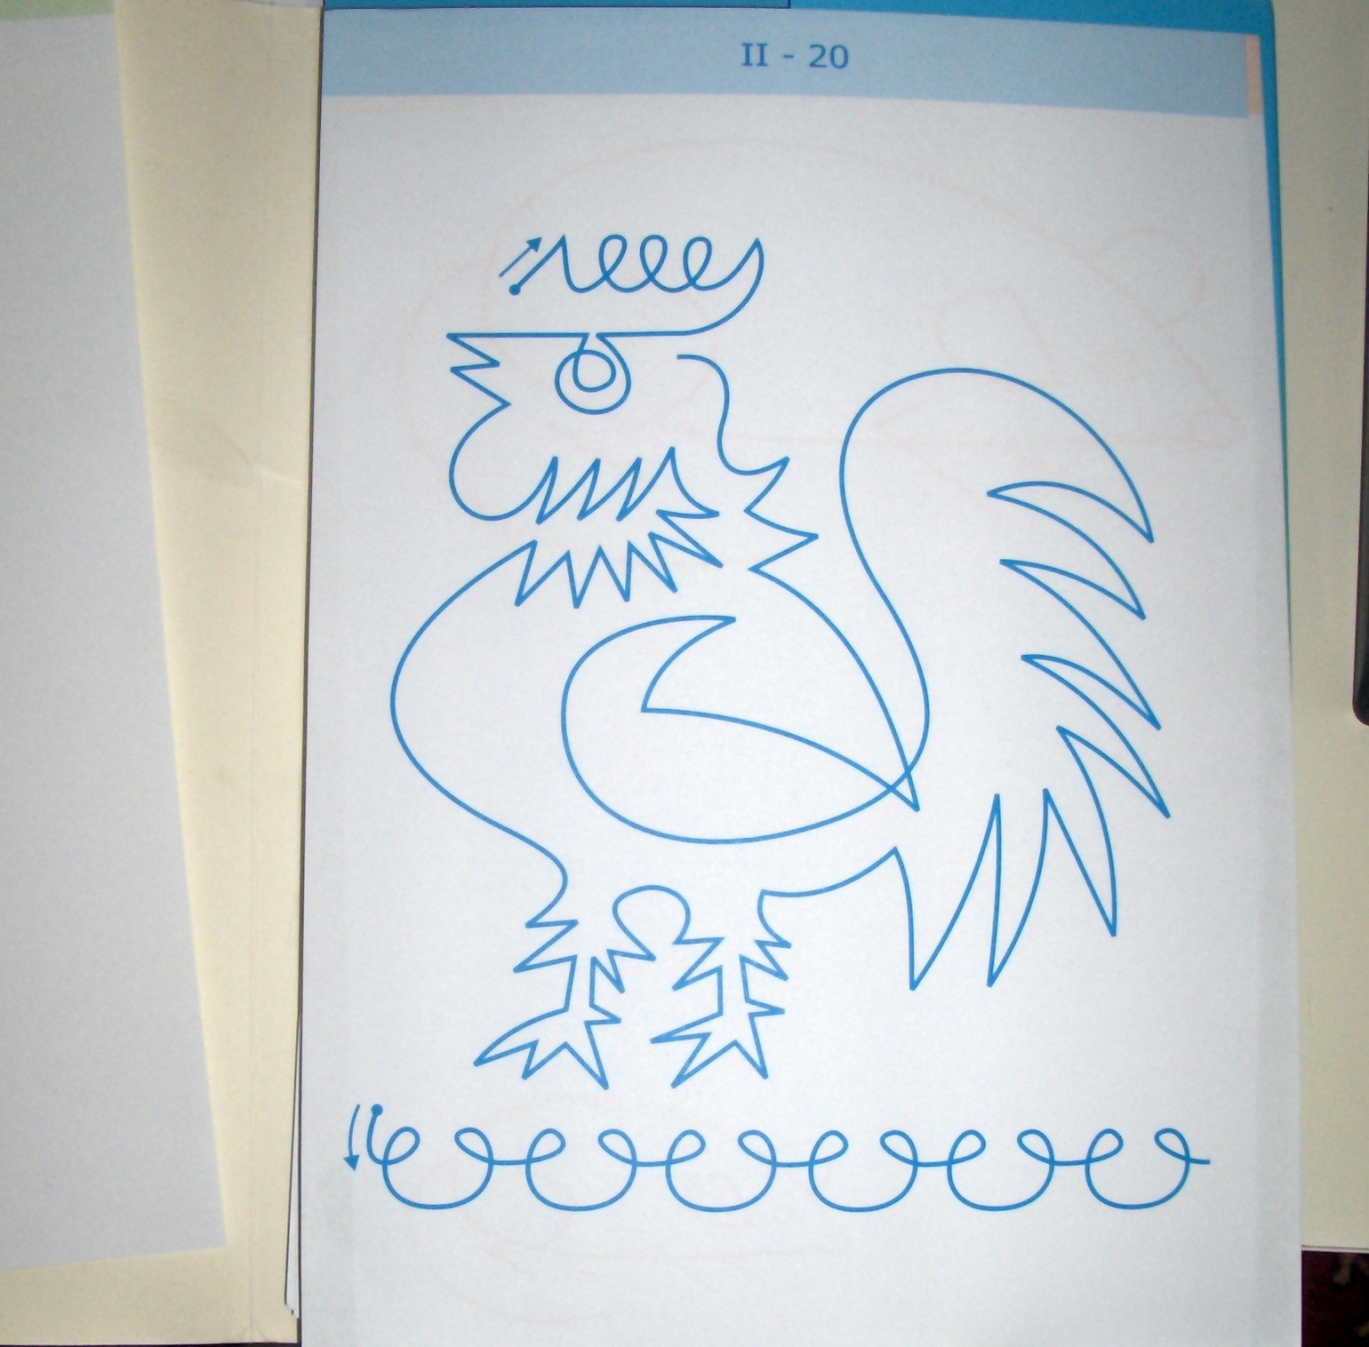
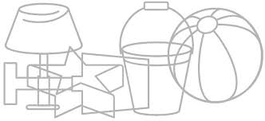
Małgorzata Juryś -Stec

